**j0361592**

**SOLEMBIO**

**Jardin de Cocagne d’Orléans**

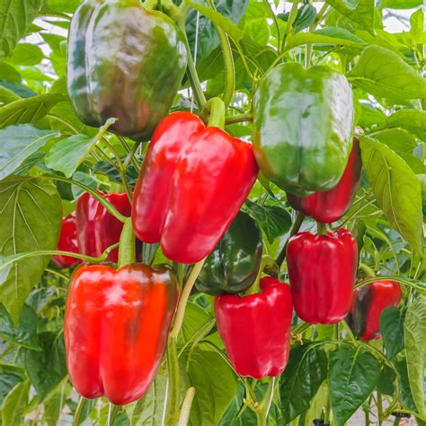**Poivron Yolo wonder**

**CARACTERISTIQUES** :

Fruits cubiques de 7 à 9 cm de long et 6 à 8 cm de large, couleur vert foncé tournant au rouge à maturité. Très charnu à saveur douce. De bon rendement et d'excellente qualité gustative.

**PLANTATION** :

En pleine terre : 45 X 75 cm

**RECOLTE** :

Juillet à octobre